**Конспект занятия по ФЭМП №2 в подготовительной группе**

**Программное содержание**

   • Продолжать учить составлять и решать арифметические задачи на сложение.

   • Упражнять в счете предметов по образцу.

   • Учить измерять длину отрезков прямых линий по клеткам.

   • Развивать внимание, память, логическое мышление.

**Дидактический наглядный материал**

*Демонстрационный материал.* Круги двух цветов, 9 картинок с изображением зайчиков, карточки с изображением зайца, медведя, ежа, лося, волка, лисы; сковороды, кастрюли, дуршлага, чайника, миски, ковша; пальто, шапки, брюк, кофты, свитера, комбинезона.

*Раздаточный материал*. Листы бумаги, простые карандаши, рабочие тетради, листы бумаги с изображением двух домиков разного цвета и дорожек к ним разной длины и разного цвета, 2 полоски бумаги в клетку, карточки с цифрами.

**Методические указания. 1 часть**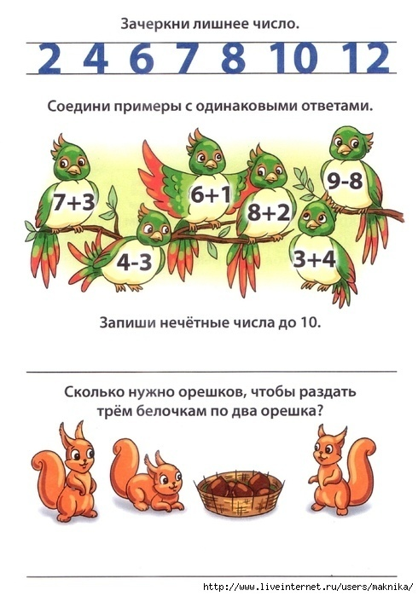

**2 часть.** Игровое упражнение «Реши задачу». 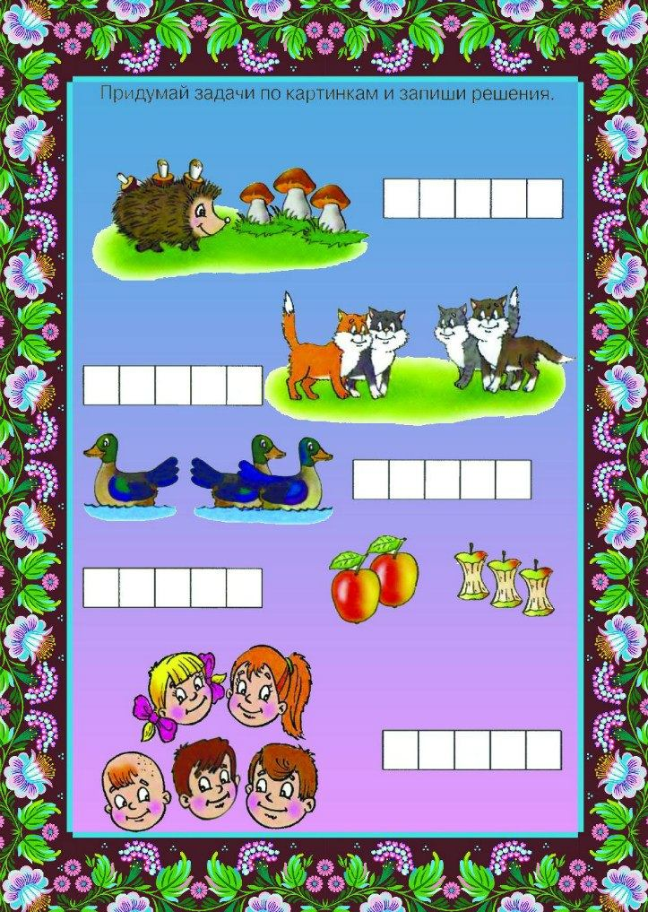

«На полянке гуляли шесть зайчиков. К ним прибежали еще три зайчика. Сколько всего зайчиков стало на поляне?»

   Воспитатель вместе с детьми определяет структуру задачи (условие, вопрос) и повторяет ее еще раз.

   Дети решают задачу с помощью геометрических фигур (рисуют круги на листах бумаги), отвечают на ее вопрос и рассказывают о ее решении.

**II часть.** Игровое упражнение «Считайка» (Дети считают предметы на картинке, записывают ответ и отвечают на вопросы: «Каких предметов больше всего? Почему вы так решили? Каких предметов меньше всего? Почему вы так решили?» 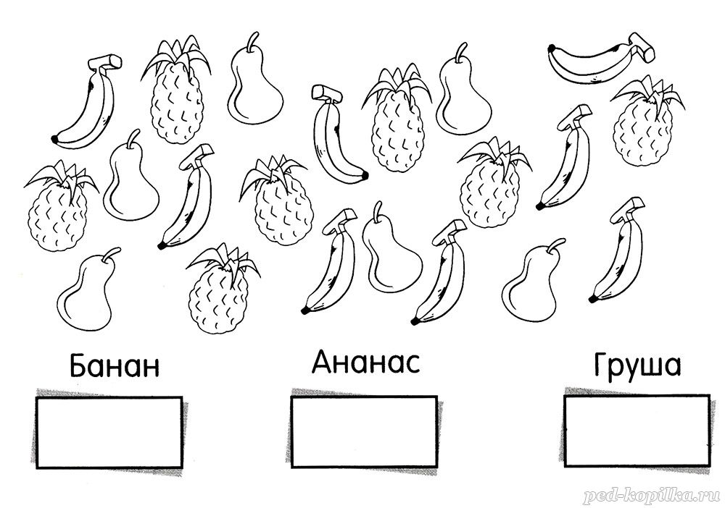

**III часть.** Игровое упражнение «Измеряем дорожки для зайчиков».

   У детей на листах бумаги изображения двух домиков разного цвета. К домикам ведут дорожки разной длины и разного цвета.

   Воспитатель предлагает детям измерить длину дорожек с помощью полоски бумаги в клетку и узнать, какая дорожка короче (длиннее). Предварительно объясняет, что полоску надо приложить к началу дорожки, отметить карандашом конец полоски, посчитать, сколько клеток уложилось в длине полоски, и обозначить результат измерения карточкой с цифрой.

   Дети измеряют дорожки.

   Воспитатель уточняет: «Скольким клеткам равна длина красной дорожки? Какой длины красная дорожка? Скольким клеткам равна длина зеленой дорожки? Какой длины зеленая дорожка? Какая дорожка короче: красная или зеленая? На сколько клеток красная дорожка короче зеленой? Что можно сказать о длине зеленой дорожки по сравнению с красной? На сколько клеточек зеленая дорожка длиннее красной? До какого домика зайчики добегут быстрее?» (Дети обосновывают свой ответ.)

**IV часть.** Игровое упражнение «Найди общее название».

   На доске 3 ряда карточек с картинками:

   1-й ряд – заяц, медведь, еж, лось, волк, лиса;

   2-й ряд – сковорода, кастрюля, дуршлаг, чайник, миска, ковш;

   3-й ряд – пальто, шапка, брюки, кофта, свитер, комбинезон.

   Воспитатель просит детей рассмотреть картинки, найти общее название для предметов каждого ряда и определить их количество. Затем предлагает детям придумать аналогичные загадки и загадать их друг другу.